高雄市七賢國民小學106學年度第2學期
五年級校本課程計畫
一、課程設計背景說明
孩子在學習的過程中，學得許多知識、技能、待人處事之道，綜合所學及自身的經驗。透過思考反省，開始建立自己的價值觀。因此，於課程設計上，我們希望藉由小市長選舉的活動，鼓勵孩子學習於認真聆聽之後，審慎思考政見之可行性、參選者的言行及自身的需求，做出出判斷，以選出心中理想的小市長。
二、學習目標：
﹙一﹚學習表現自己，將自己的優勢與特色呈現給大家。
﹙二﹚懂得欣賞他人，見賢思齊，並學會民主的態度──服從多數，尊重少數。
﹙三﹚學習政見擬定、宣傳手法，並上臺行銷支持的候選人，發揮團隊合作的精神。
﹙四﹚對整個選舉過程進行反思，進而將整個活動的過程及感想書寫出來。

三、課程架構：
自治小市長選舉
活動一
讓你知道我是誰
活動二
發現你的好
活動三
我是行銷高手
活動四
民主小尖兵

四、主要活動與內涵:
課程主題 |  | 自治小市長選舉 |  | 教學節數 |  | 第1、3、4、5、9、11週共6節
教 學 者 |  | 五年級教學團隊 |  | 教學對象 |  | 五年級學生
本位課程  能力指標 |  | 尊-3-2 能尊重對方，充分表達意見，並判斷是非合理應對。  尊-3-3 能流利並帶有感情與人交談。  尊-3-8 在運動過程中和他人能產生合作或競爭的關係時，能服從裁判，表現出理性溝通、相互尊重與適當妥協的民主素養。  尊-3-9 了解並培養健全的生活態度。  合-3-1 學生能藉由自治小市長選舉活動，達成自我行銷。  合-3-3 能欣賞別人的作品並培養創造發表的能力。  卓-3-2 能有系統、有組織的練習各類文體的寫作並進行發表。  卓-3-3 能自編、自導、自演，融入表演藝術以提昇鑑賞能力。
活動  名稱 | 本位能力指標 |  | 活動內容 |  | 時間 |  | 教學  準備 | 評量  方式
活動一  讓你知道我是誰 | 尊-3-3 |  | 1.老師引導學生自我介紹的內容與重點，如何呈現出自己的特色與專長。  2.學生練習過後，輪流上臺自我介紹，將自己的特色或優點告訴大家。  3.老師總結每個人上臺的優缺點，師生一  同討論「怎樣可以說得更好」。 |  | 2節 |  | 講稿 道具 | 評量表
活動二  發現你的好 | 尊-3-2  尊-3-8 |  | 學生根據同學的個人特質及自我介紹，勾選自己心目中的候選人，並寫出其優點。 |  | 1節 |  | 票選單（供勾選、填寫） | 推舉單
活動三  我是行銷高手 | 卓-3-2  卓-3-3  合-3-1 |  | 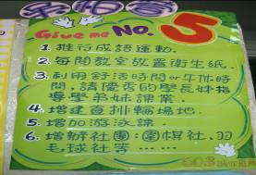  1.分組討論選舉時政見、口號的擬定，及選舉海報的製作。  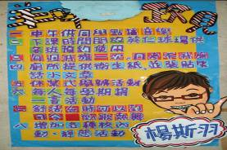  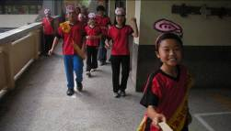  2.共同決定宣傳的方式。  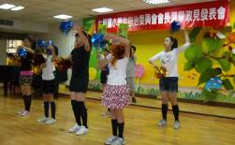  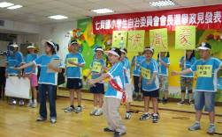 |  | 2節 |  | 全開海報1-2張、選舉相關資料、以往的政見 | 實作、小組活動
活動四  民主小尖兵 | 尊-3-9  卓-3-2  合-3-3 |  | 1.老師帶領學生回顧整個自治小市長的選過程，從準備工作、分組討論，政見發展、宣傳，及開票結果。  2.引導學生發表過程中的優、缺點，並認識到班級裡團隊合作的重要性，及整個活動中所學習到的寶貴經驗。  3.引導學生進行寫作，將整個活動過程，詳實的表達出來，並進行反思。 |  | 1節 |  | PPT、作文簿或稿紙 | 發表、寫作
- 自我介紹評量表
- 自治小市長班級候選人推舉單

自我介紹評量表
座號 | 姓名 | 內容50%  （布局、架構、組織、效果、創意） | 表達30%  （態度、音量、語調變化、自信、熱忱） | 用語20%  （用語正確否、咬字是否清晰）

五年 班 自治小市長班級候選人推舉單
以下是班級名單，請勾選1-3位心目中的候選人，並寫下他們的優點。
打勾欄  （勾出心中的候選人） | 姓名 | 優點

